# 麦克纳姆轮相关的运动学公式及其推导

麦克纳姆轮的结构如下图，它由轮毂和辊子构成一个轮子，轮毂是轮子的主体，辊子是轮毂外圈中间略鼓两边稍扁的近橄榄球的小轮，轮毂和辊子都有自己的轴，且轮毂轴和辊子轴夹角为45°，也可以是其他角度，但45°最常见。

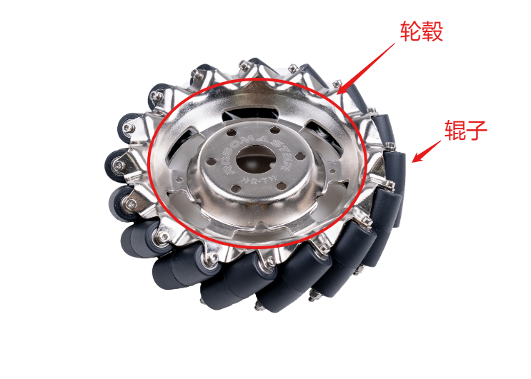

四个麦轮（两个左旋轮两个右旋轮）通过配合可以实现全向移动，ZBOT3小车的安装方式是O字型安装，O字型安装是指与地面接触的辊子围成的形状，如下图：

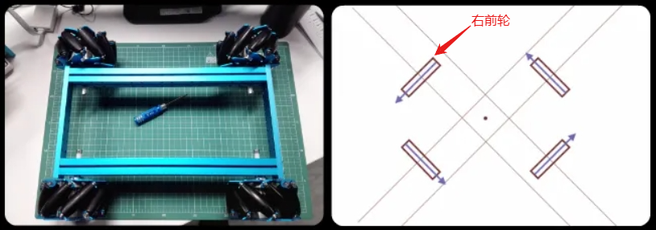

其具体的运动学公式和相关推导如下：

1. 首先我们给出的是底盘速度，然后通过底盘的运动状态计算四个轮子的状态，这是一个建立逆运动学模型的过程（与之相对的正运动学模型是根据四个轮子的速度计算出底盘的运动状态）；
2. 刚体在平面中的运动可分解为三个独立分量：X轴平动、Y轴平动、yaw 轴自转。如下图所示，底盘的运动也可以分解为三个量：

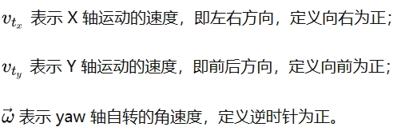

以上三个量，一般视为底盘的几何中心（即轮子的几何中心为顶点构成的矩形的对角线的交点）的速度。

1. 接下来计算轮子轴心位置的速度，相关定义如下图。

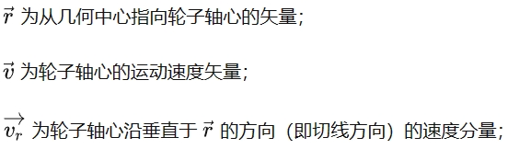

那么可以计算出，轮子轴心的速度为底盘整体速度Vt和相对底盘几何中心的切向速度W·r的矢量和，公式和速度分解如下图，以右前轮为例，分别计算X、Y轴的分量如下。

 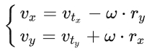

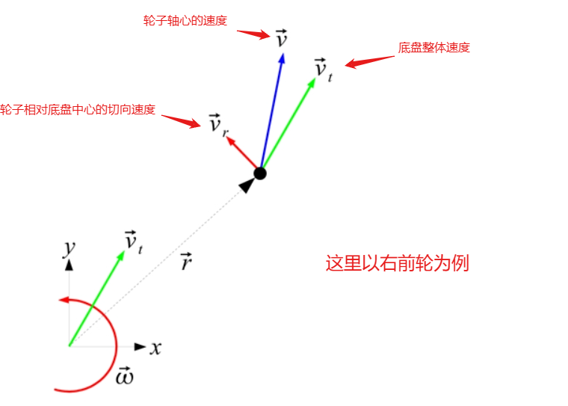

同理可计算出其他三个轮子的轴心速度，速度分解示意图如下。

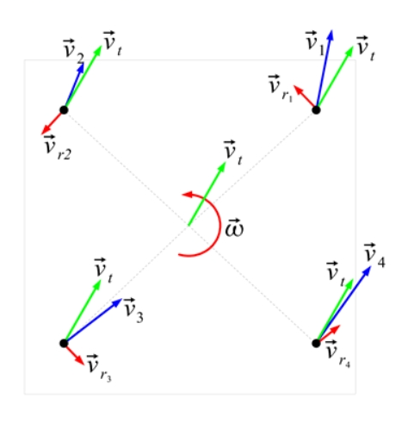

1. 接下来我们计算轮子上辊子的速度，根据轮子轴心的速度，可以分解出沿辊子方向的的速度V//和垂直于辊子方向的速度。其中垂直方向速度大小可以不考虑，因为辊子在垂直方向的滚动是不作限制的，所以垂直方向度速度会被转化成辊子上小胶轮的滚动速率，相当于是空耗了。沿辊子方向的速度如下，其中，u是沿辊子方向的单位矢量，速度分解见下图，浅蓝色矢量为相互正交的两线速度分量，深蓝色矢量为轮子轴心的速度，紫色矢量为沿辊子方向的单位矢量u：

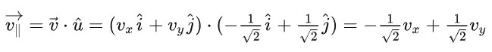

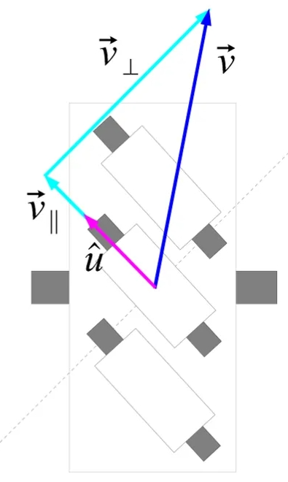

1. 由以上（轮子轴心的速度，辊子的速度）我们可以计算出轮子实际的速度如下，这里的45°是辊子的轴线和与轮子轴线垂直的方向的夹角，Vx和Vy是轮子轴心速度的分解速度矢量。



结合第三步轮子轴心速度公式可进一步推导出：

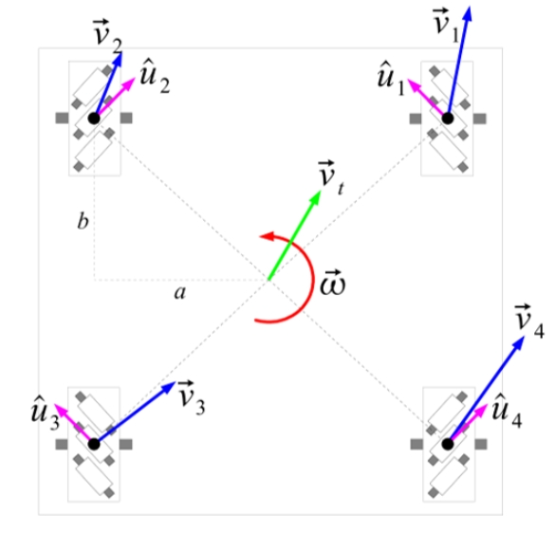

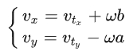

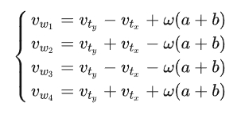

1. 还有一种计算方式，因为全向移动底盘是纯线性系统，且近似看作是刚体运动，所以x轴方向速度，y轴方向速度，还有底盘的角速度相互是独立的，通过简单测试（比如底盘只x或y方向平移，或者底盘只自旋），可以得出三组运动状态，根据运动分解和叠加原理可推导出结果如下：

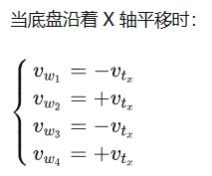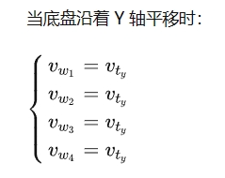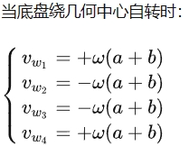

三组状态相加，正是根据前一种方法计算出的结果：



注：文章内容参考

1.https://zhuanlan.zhihu.com/p/20282234